ANALISIS PENGARUH PROFITABILITAS, LIKUIDITAS, UKURAN PERUSAHAAN, KEPEMILIKAN PUBLIK DAN OPINI AUDIT TERHADAP KETEPATAN WAKTU PELAPORAN KEUANGAN

¹Febiana Aulia Siti Hafsah, ²Mohamad Zulman Hakim
febianaaulias@gmail.com, Zulman.hakim@umt.ac.id

Abstrak
Penelitian ini dilakukan untuk menguji pengaruh Profitabilitas, Likuiditas, Ukuran Perusahaan, Kepemilikan Publik, dan Opini Audit terhadap Ketepatan Waktu Pelaporan Keuangan pada Perusahaan Aneka Industri yang terdaftar di Bursa Efek Indonesia. Metode Penelitian yang digunakan adalah penelitian uji hipotesis dengan menggunakan alat uji regresi linier berganda. Indikator Kriteria pengambilan sampel yang diperoleh 17 perusahaan yang telah diaudit untuk tahun buku yang berakhir pada 31 Desember 2017-2018. Hasil penelitian menunjukkan bahwa Profitabilitas, Likuiditas, Ukuran Perusahaan dan Kepemilikan Publik berpengaruh secara signifikan terhadap Ketepatan Waktu Pelaporan Keuangan, sedangkan Opini Audit tidak berpengaruh siginifikan terhadap Ketepatan Waktu Pelaporan Keuangan.
Kata Kunci: Profitabilitas, Likuiditas, Ukuran Perusahaan, Kepemilikan Publik, Opini Audit dan Ketepatan Waktu Pelaporan Keuangan.

Abstract
This study was conducted to examine the effect of Profitability, Liquidity, Company Size, Public Ownership, and Audit Opinion on the Timeliness of Financial Reporting in Various Industry Companies listed on the Indonesia Stock Exchange. The research method used was a hypothesis test research using multiple linear regression testing. Indicator The sampling criteria obtained by 17 audited companies for the fiscal year ending December 31, 2017-2018. The results showed that Profitability, Liquidity, Company Size and Public Ownership
significantly influence the Timeliness of Financial Reporting, while Audit Opinion has no significant effect on the Timeliness of Financial Reporting.
Keywords: Profitability, Liquidity, Company Size, Public Ownership, Audit Opinon and Timeliness of Financial Reporting

PENDAHULUAN
A. Latar Belakang Masalah
Laporan keuangan merupakan media komunikasi perusahaan dengan para pemegang saham. Perusahaan publik (terbuka), yang terdaftar di Bursa Efek Indonesia (BEI) dan sahamnya diperjual-belikan di pasar modal, tentu memiliki tanggung jawab lebih kepada berbagai pihak yang berkepentingan dibandingkan perusahaan tertutup. Salah satu bentuk tanggung jawab tersebut adalah dengan menerbitkan dan menyampaikan laporan keuangan kepada publik. (Denny,2015). Tuntutan akan kepatuhan terhadap ketepatan waktu dalam penyampaian laporan keuangan perusahaan publik di Indonesia telah diatur dalam Undang - Undang Nomor 8 Tahun 1995 tentang Pasar Modal
Profitabilitas merupakan salah satu alat ukur dalam menilai kinerja perusahaan yang menunjukan kemampuan suatu perusahaan dalam menghasilkan (dalam Hilmi dan Ali, 2008). Likuiditas adalah bagaimana perusahaan mengukur kemampuan perusahaan dengan memenuhi kewajiban jangka pendek yang dimiliki oleh perusahaan (Hanafi 2004: 37). Kepemilikan publik dalam suatu perusahaan menunjukkan besar kecilnya kepemilikan yang dimiliki pihak internal maupun eksternal perusahaan. Ukuran perusahaan adalah besar kecilnya kekayaan yang dimiliki oleh perusahaan dilihat dari total aktiva yang dimiliki perusahaan. Opini audit adalah pernyataan auditor terhadap kewajaran laporan keuangan dari entitas yang telah diaudit.
Kajian Pustaka dan Pengembangan Hipotesis
1. Grand Theory
Teori Keagenan (Agency Theory) Agency theory menjelaskan tentang hubungan kontraktual antara pihak yang mendelegasikan pengambilan keputusan tertentu (principal/pemilik/ pemegeng saham) dengan pihak yang nemerima pendelagasian tersebut (agen/direksi/manajemen
2. Laporan Keuangan
Menurut PSAK No. 1 Tahun 2015, Laporan Keuangan adalah penyajian terstruktur dari posisi keuangan dan kinerja keuangan suatu entitas. Laporan ini menampilkan sejarah entitas yang dikuantifikasi dalam nilai moneter.
3. Ketepatan Waktu (Timelinnes)
Ketepatan waktu berarti memiliki informasi yang tersedia untuk pengambilan keputusan sebelum kehilangan kemampuannya dalam mempengaruhi pengambilan keputusan (Kieso,2011:47). Penyampaian laporan keuangan merupakan informasi yang dapat dijadikan suatu sinyal oleh perusahaan yaitu berupa pengumuman yang dilakukan oleh suatu emiten.
METODE PENELITIAN
A. Jenis Penelitian
Penelitian ini menggunakan sample perusahaan Aneka Industri dengan kriteria dan karakteristik; (1)Perusahaan aneka industry yang terdaftar di Bursa Efek Indonesia tahun 2017-2018.(2)Perusahaan Aneka Industri yang menyajikan Laporan Keuangan dalam Mata Uang Rupiah.(3)Perusahaan Aneka Industri yang menyajikan tanggal Laporan Keuangan secara lengkap tahun 2017-2018.Berdasarkan kriteria pemilihan sample terdapat 17 perusahaan Aneka Industri yang memenuhi kriteria dan karakteristik yant telah ditentukan.
B. Variabel Penelitian
Variabel dependen yang digunakan dalam penelitian ini adalah ketepatan waktu laporan keuangan. Variabel dependen ini di ukur berdasarkan tanggal penyampaian laporan keuangaan yang terdaftar di Bursa Efek Indonesia tahun 2017-2018.
C. Variabel Independen
Variabel independent dalam penelitian ini adalah Profitabilitas, Likuiditas, Ukuran Perusahaan, Kepemilikan Publik dan Opini Audit.
HASIL DAN PEMBAHASAN
A. Estimasi Regresi Data Panel
- Common effect model (CEM)
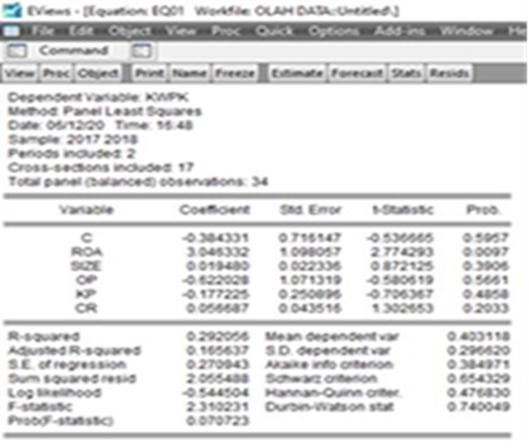

- Fixed effect model (FEM)
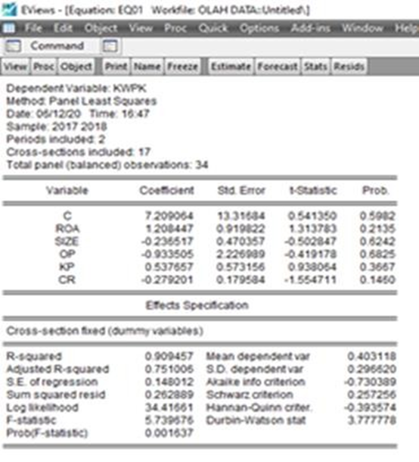
- Random effect model (REM)
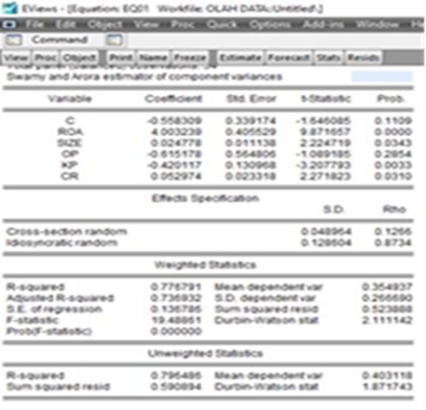
B. Pemilihan Model Regresi Data Panel
- Uji Chow (FEM)
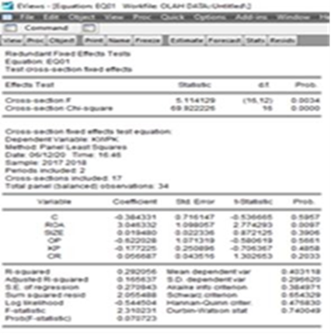
Berdasarkan hasil perhitungan diatas nilai Probabilitas cross-section F dan cross-section chi-square >α= (0,05) maka dapat disimpulkan bahwa Fixed Effect Model (FEM) lebih layak digunakan dibandingkan Common Effect Model (CEM).
- Uji Housment (REM)
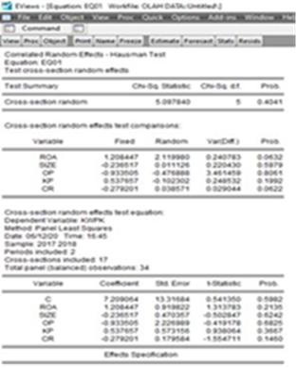
Berdasarkan hasil perhitungan diatas nilai Random Effect Model (REM) lebih layak digunakan dibandingkan Fixed Effect Model (FEM).
- Uji Lagrange Multipler (REM)
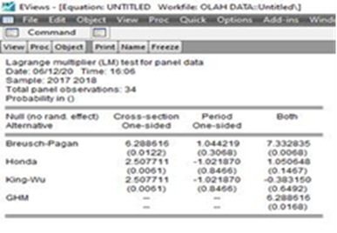
Berdasarkan hasil perhitungan diatas nilai probabilitas cross-section Breush-pagan <α=(0,05), maka dapat disimpulkan bahwa Random Effect Model (REM) lebih layak digunakan dibandingkan Common Effec Model (CEM).
- Kesimpulan Metode Regresi yang digunakann :
Metode | Pengujian | Hasil
Uji Chow  Uji Hausment | CEM vs REM  REM vs CEM | FEM  REM
Uji Multiple Range | REM vs CEM | REM
Berdasarkan hasil ketiga pengujian yang sudah dilakukan maka dapat disimpulkan bahwa Model Regresi Data Panel yang akan digunakan dalam Uji Hipotesis dan persamaan Regresi Data Panel adalah model Random Effect Model (REM).
Dengan demikian maka tidak perlu dilakukan uji asumsi klasik, karena Random Effect Model (REM) menggunakan pendekatan General Least Squared (GLS) dalam teknik estimasinya.
Uji F
Pada output diatas menunjukkan bahwa nilai F-statistic sebesar 19,48861, sementara F tabel dengan tingkat α=5% df(k-1) = 5 dan df2 (n-k)= 28 didapat nilai F Tabel sebesar 2,56. Dengan demikian F-statistic (19,48861) > F Tabel (2,56) dan nilai prob (F-statistic) 0,000000 < 0,05 maka dapat disimpulkan bahwa Ha diterima, maka dengan demikian dapat disimpulkan bahwa variabel-independen dalam penelitian ini yang terdiri dari CR, ROA, SIZE, KP dan OP secara bersama-sama memiliki pengaruh terhadap ISR.
Koefesien Determinasi
Nilai Adjusted R-square sebesar 0,776797, artinya bahwa variasi perubahan naik turunnya KWPK dapat dijelaskan oleh CR, ROA, SIZE, KP dan OP sebesar 77 % , semetara sisanya yaitu sebesar 33 % dijelaskan oleh variabel-variabel lain yang tidak diteliti dalam penelitian ini.
UJI T
1.t- statistic roa (9,871657) > t Tabel (1,70113) dan nilai Prob 0,0000< 0,05. Maka profitabilitas (ROA) dalam penelitian ini memiliki pengaruh terhadap ketepatan waktu pelaporam keuangan (KWPK)
2. t-statistic op (2,271823) < t Tabel (1,70133) dan nilai prob 0,0310 > 0,05 maka dapat disimpulkan bahwa variabel Likuiditas (CR) dalam penelitian ini memiliki pengaruh terhadap Ketepatan Waktu Pelaporan Keuangan (KWPK).
3. t- statistic SIZE (2,224719) < t Tabel (1,70113) dan nilai Prob 0,0343 < 0,05 maka dapat disimpulkan bahwa variabel Ukuran Perusahaan (SIZE) dalam penelitian ini memiliki pengaruh terhadap Ketepatan Waktu Laporan Keuangan.
4. t-statistic op (13,207793) < t Tabel (1,70133) dan nilai prob 0,0033 < 0,05 maka dapat disimpulkan bahwa variabel kepemilikan Publik (KP) dalam penelitian ini memiliki pengaruh terhadap Ketepatan Waktu Pelaporan Keuangan (KWPK).
5. t-statistic op (1,089185) < t Tabel (1,70133) dan nilai prob 0,2854 > 0,05 maka dapat disimpulkan bahwa variabel Opini Audit (OP) dalam penelitian ini tidak memiliki pengaruh terhadap Ketepatan Waktu Pelaporan Keuangan (KWPK).
INTERPRESTASI HASIL
a. Nilai koefesien regresi variabel ROA sebesar 4,003239 hal ini menggambarkan bahwa variabel ROA berpengaruh positif terhadap KWPK.
b. Nilai koefesien regresi variabel KP sebesar -0,052974 hal ini menggambarkan bahwa variabel CR berpengaruh positif terhadap KWPK
c. Nilai koefesien regresi variabel SIZE sebesar 0,024778 hal ini menggambarkan bahwa variabel ROA berpengaruh positif terhadap KWPK.
d. Nilai koefesien regresi variabel KP sebesar -0,420117 hal ini menggambarkan bahwa variabel KP berpengaruh negatif terhadap KWPK.
e. t-statistic op (1,089185) < t Tabel (1,70133) dan nilai prob 0,2854 > 0,05 Opini Audit dalam penelitian ini tidak memiliki pengaruh terhadap Ketepatan Waktu Pelaporan Keuangan

SIMPULAN DAN SARAN
A. Kesimpulan
Hasil penelitian diperoleh diperoleh kesimpulan: Profitabilitas berpengaruh positif signifikan terhadap ketepatan waktu pelaporan keuangan pada perusahaan aneka industri yang terdaftar di Bursa Efek Indonesia tahun 2017 – 2018. Likuiditas berpengaruh positif dan signifikan terhadap Ketepatan waktu pelaporan keuangan pada perusahaan aneka industri keuangan yang terdaftar di Bursa Efek Indonesia tahun 2017 – 2018. Kepemilikan Publik berpengaruh negatif terhadap ketepatan waktu pelaporan keuangan pada perusahaan aneka industri yang terdaftar di Bursa Efek Indonesia tahun 2017– 2018. Ukuran perusahaan berpengaruh positif dan signifikan terhadap ketepatan waktu pelaporan keuangan pada perusahaan aneka
Industry yang terdaftar di Bursa Efek Indonesia tahun 2017-2018. Opini audit tidak mempengaruhi ketepatan pada perusahaan aneka industri yang terdaftar di Bursa Efek Indonesia tahun 2017 – 2018.
B. Saran
Saran yang diberikan peneliti berkaitan dengan hasil yang telah didapatkan dari penelitian yang telah dilakukan yaitu: Bagi investor sebagai bahan pertimbangan ketika investasi maka investor harus berhati-hati dalam berinvestasi, tetap mengawasi serta membangun komunikasi yang baik dengan manajer perusahaan agar mengetahui lebih dalam keadaan yang di alami oleh perusahaan. Bagi perusahaan, diharapkan dapat memilih metode yang digunakan dalam perusahaan tersebut untuk mengurangi resiko yang akan timbul sehingga mempengaruhi ketepatan waktu pelaporan keuangan. Dan untuk penelitian selanjutnya, diharapkan agar dapat mengembangkan memperbaiki penelitian
DAFTAR PUSTAKA (Heading 1)
Daftar pustaka berisi acuan yang digunakan untuk menulis naskah ringkas atau artikel ini. Penulisan daftar pustaka harus sesuai dengan APA (American Psychologial Association) format. Penulis sangat disarankan untuk menggunakan aplikasi reference manager seperti Mendeley, Zotero, EndNote, dan lain-lain. Di bawah ini adalah contoh penulisan dengan format APA:
Books:
Denny andriana,(2015). Pengaruh Profitabilitas dan kepemilikan publik terhadap ketepatan waktu penyampaian Laporan Keuangan..
Felycita & Nurainun, (2019). Faktor- faktor yang mempengaruhi penyampaian laporan keuangan.
Suci Hastutik, (2015). Pengaruh Profitabilitas, Likuiditas, Struktur Kepemilikan, Ukuran Perusahaan dan Opini Audit terhadap Ketepatan Waktu Pelaporan Keuangan Perusahaan.
Sri dan Bernadheta, (2019). Faktor- faktor yang mempengaruhi Ketepatan Waktu penyampaian Laporan Keuangan
Nurmiati, 2016. Faktor-faktor yang mempengaruhi Ketepatan Waktu Pelaporan Keuangan.
Imam Ghozali, (2011). Aplikasi analisis Multivariate dengan program SPSS. Pengertian Laporan Keuangan dan Tujuan Laporan Keuangan https://tipsserbaserbi.blogspot.com/2017/01/pengertian-dan-tujuan
Abbas, D. S., Ismail, T., Taqi, M., & Yazid, H. (2022). THE IMPLEMENTATION OF A MANAGEMENT AUDITON HR RECRUITMENT TO ASSESS THE EFFECTIVENESS OF EMPLOYEE PERFORMANCE. Jurnal Riset Akuntansi Kontemporer, 14(2), 243-251.
Abbas, D. S., Ismail, T., Taqi, M., & Yazid, H. (2023). Determinant of company value: evidence manufacturing Company Indonesia. Calitatea, 24(192), 183-189.
Ariyana, A., Enawar, E., Ramdhani, I. S., & Sulaeman, A. (2020). The application of discovery learning models in learning to write descriptive texts. Journal of English Education and Teaching, 4(3), 401-412.
Astakoni, I. M. P., Sariani, N. L. P., Yulistiyono, A., Sutaguna, I. N. T., & Utami, N. M. S. (2022). Spiritual Leadership, Workplace Spirituality and Organizational Commitment; Individual Spirituality as Moderating Variable. ITALIENISCH, 12(2), 620-631.
Goestjahjanti, S. F., Novitasari, D., Hutagalung, D., Asbari, M., & Supono, J. (2020). Impact of talent management, authentic leadership and employee engagement on job satisfaction: Evidence from south east asian industries. Journal of Critical Reviews, 7(19), 67-88.
Gunawan, G. G., Wening, N., Supono, J., Rahayu, P., & Purwanto, A. (2021). Successful Managers and Successful Entrepreneurs as Head of Successful Families in Building a Harmonious Family. PSYCHOLOGY AND EDUCATION, 57(9), 4904-4913.
Hidayat, I., Ismail, T., Taqi, M., & Yulianto, A. S. (2022). Investigating In Disclosure Of Carbon Emissions: Influencing The Elements Using Panel Data. Jurnal Reviu Akuntansi dan Keuangan, 12(3), 721-732.
Immawati, S. A., & Rauf, A. (2020, March). Building satisfaction and loyalty of student users ojek online through the use of it and quality of service in tangerang city. In Journal of Physics: Conference Series (Vol. 1477, No. 7, p. 072004). IOP Publishing.
Joko Supono, Ngadino Surip, Ahmad Hidayat Sutawidjaya, Lenny Christina Nawangsari. (2020). Model of Commitment for Sustainability Indonesian SME’s Performance: A Literature Review. International Journal of Advanced Science and Technology, 29(05), 8772-8784. Retrieved from http://sersc.org/journals/index.php/IJAST/article/view/18715
Muharam, H., Chaniago, H., Endraria, E., & Harun, A. B. (2021). E-service quality, customer trust and satisfaction: market place consumer loyalty analysis. Jurnal Minds: Manajemen Ide dan Inspirasi, 8(2), 237-254.
Ong, F., Purwanto, A., Supono, J., Hasna, S., Novitasari, D., & Asbari, M. (2020). Does Quality Management System ISO 9001: 2015 Influence Company Performance? Anwers from Indonesian Tourism Industries. Test Engineering & Management, 83, 24808-24817.
Purwanto, A. (2020). Develop risk and assessment procedure for anticipating COVID-19 in food industries. Journal of Critical Reviews.
Purwanto, A. (2020). Develop risk and assessment procedure for anticipating COVID-19 in food industries. Journal of Critical Reviews.
Purwanto, A. (2020). Effect of compensation and organization commitment on tournover intention with work satisfaction as intervening variable in indonesian industries. Sys Rev Pharm, 11(9), 287-298.
Purwanto, A. (2020). The Relationship of Transformational Leadership, Organizational Justice and Organizational Commitment: a Mediation Effect of Job Satisfaction. Journal of Critical Reviews.
Riyadi, S. (2021). Effect of E-Marketing and E-CRM on E-Loyalty: An Empirical Study on Indonesian Manufactures. Turkish Journal of Physiotherapy and Rehabilitation, 32(3), 5290-5297.
Setyaningrum, R. P., Kholid, M. N., & Susilo, P. (2023). Sustainable SMEs Performance and Green Competitive Advantage: The Role of Green Creativity, Business Independence and Green IT Empowerment. Sustainability, 15(15), 12096.
Subargus, A., Wening, N., Supono, J., & Purwanto, A. (2021). Coping Mechanism of Employee with Anxiety Levels in the COVID-19 Pandemic in Yogyakarta. Turkish Journal of Physiotherapy and Rehabilitation.
Suharti, E., & Ardiansyah, T. E. (2020). Fintech Implementation On The Financial Performance Of Rural Credit Banks. Jurnal Akuntansi, 24(2), 234-249.
Sukirwan, S., Muhtadi, D., Saleh, H., & Warsito, W. (2020). PROFILE OF STUDENTS'JUSTIFICATIONS OF MATHEMATICAL ARGUMENTATION. Infinity Journal, 9(2), 197-212.
Surip, N., Sutawijaya, A. H., Nawangsari, L. C., & Supono, J. (2021). Effect of Organizational Commitmenton the Sustainability Firm Performance of Indonesian SMEs. PSYCHOLOGY AND EDUCATION, 58(2), 6978-6991.
Wamiliana, W., Usman, M., Warsito, W., Warsono, W., & Daoud, J. I. (2020). USING MODIFICATION OF PRIM’S ALGORITHM AND GNU OCTAVE AND TO SOLVE THE MULTIPERIODS INSTALLATION PROBLEM. IIUM Engineering Journal, 21(1), 100-112.
Wulandari, I., & Rauf, A. (2022). Analysis of Social Media Marketing and Product Review on the Marketplace Shopee on Purchase Decisions. Review of Integrative Business and Economics Research, 11, 274-284.
Zatira, D., & Suharti, E. (2022). Determinant Of Corporate Social Responsibility And Its Implication Of Financial Performance. Jurnal Akuntansi, 26(2), 342-357.

Immawati, S. A., & Rauf, A. (2020, March). Building satisfaction and loyalty of student users ojek online through the use of it and quality of service in tangerang city. In Journal of Physics: Conference Series (Vol. 1477, No. 7, p. 072004). IOP Publishing.
Abbas, D., Ismail, T., Taqi, M., & Yazid, H. (2021). Determinants of enterprise risk management disclosures: Evidence from insurance industry. Accounting, 7(6), 1331-1338.
Abbas, D. S., Ismail, T., Taqi, M., & Yazid, H. (2021). The influence of independent commissioners, audit committee and company size on the integrity of financial statements. Studies of Applied Economics, 39(10).
Abbas, Dirvi Surya; Ismail, Tubagus; Taqi, Muhamad; and Yazid, Helmi, "SYSTEMATIC MAPPING IN THE TOPIC OF KNOWLEDGE MANAGEMENT: BASED ON BIBLIOMETRIC ANALYSIS 2015 - 2021" (2021). Library Philosophy and Practice (e-journal). 6242.
Muhtadi, D., & Saleh, H. (2020, August). The Role of Progressive Mathematics in Geometry Learning. In Journal of Physics: Conference Series (Vol. 1613, No. 1, p. 012042). IOP Publishing.
Ahmad, D. N., & Kadir, A. (2020, March). Law and Technology (Study on The Use of Online Application Based on Electronic Information and Transaction Law). In Journal of Physics: Conference Series (Vol. 1477, No. 7, p. 072015). IOP Publishing.
Muhtadi, D., & Saleh, H. (2020, August). The Role of Progressive Mathematics in Geometry Learning. In Journal of Physics: Conference Series (Vol. 1613, No. 1, p. 012042). IOP Publishing.
Surur, M., & Roziqin, M. K. (2021). Islamic Education Learning Process in Evaluation Curriculum: The Minister of Religion Decree No. 183 and 184 of 2019. SCHOOLAR: Social and Literature Study in Education, 1(1), 45-49.
Muttaqijn, M. I., & Nabawi, M. (2020, March). Determinant Performance On Employees of Technical Implementation Unit of Water Resources Region V In Tangerang District. In Journal of Physics: Conference Series (Vol. 1477, No. 7, p. 072018). IOP Publishing.
Sulaeman.A. Goziyah, Ira.AP.Noermanzah. Social Value in the Novel Hatta: Aku Datang Karena Sejarah by Sergius Sutanto as Teaching Material in Teaching Literature in School. International Jurnal of Scientific & Technology Research.Vol.9 issue 3.March 2020. https://www.ijstr.org
Suherman, A., & Sulaeman, A. (2020). Bilingualism in Gadis Pantai Novel by Pramoedya Ananta Toer. Journal of English Education and Teaching, 4(2), 264- 277
Sulaeman, A., & Hun, K. Y. (2023). Value Social and Moral Message Novel Bumi Manusia by Pramoedya Ananta Toer. Sch Int J Linguist Lit, 6(3), 182-190.
Aks, S. M. Y., Karmila, M., Givan, B., Hendratna, G., Setiawan, H. S., Putra, A. S., ... & Herawaty, M. T. (2022, August). A Review of Blockchain for Security Data Privacy with Metaverse. In 2022 International Conference on ICT for Smart Society (ICISS) (pp. 1-5). IEEE.
Rusdi, J. F., Salam, S., Abu, N. A., Sunaryo, B., Naseer, M., Setiawan, A., ... & Rahmawati, S. (2021, April). A Tourist Tracking Model by Tourist Bureau. In Journal of Physics: Conference Series (Vol. 1807, No. 1, p. 012010). IOP Publishing.
Rusdi, J. F., Salam, S., Abu, N. A., Sunaryo, B., Agustina, N., Gusdevi, H., ... & Fannya, P. (2021, April). Reporting of Hospital Facility on Smartphone. In Journal of Physics: Conference Series (Vol. 1807, No. 1, p. 012013). IOP Publishing.
Daniarti, Y., Taufiq, R., & Sunaryo, B. (2020, March). The implementation of teaching reading through genre based approach for university students. In Journal of Physics: Conference Series (Vol. 1477, No. 4, p. 042064). IOP Publishing.
Taufiq, R., & Hardono, J. (2020, March). Decision support of system performance appraisal of education services using servqual and analytical hierarchy process method. In Journal of Physics: Conference Series (Vol. 1477, No. 3, p. 032022). IOP Publishing.
Permana, A. A., Taufiq, R., & Ramadhina, S. (2020, October). Prototype design of mobile application ‘hydrolite’for hydroponics marketplace. In 2020 7th International Conference on Electrical Engineering, Computer Sciences and Informatics (EECSI) (pp. 45-48). IEEE.
Adinda, A., Purnomo, H., Amir, A., Nasution, M., & Siregar, N. C. (2023). Characteristics of Prospective Mathematics Teachers' Problem Solving in Metacognitive Awareness: Absolute Value Problems of Calculus Courses. Journal of Higher Education Theory & Practice, 23(11).
Rosli, R., Abdullah, M., Siregar, N. C., Bahari, S. A., Hamid, N. S. A., Abdullah, S., ... & Bais, B. (2021, November). Raising Students' Awareness and Achievement in Space Science with Solar Flare Monitoring Project-Based Approach. In 2021 7th International Conference on Space Science and Communication (IconSpace) (pp. 290-293). IEEE.
Siregar, N. C., & Rosli, R. (2021, March). The effect of STEM interest base on family background for secondary student. In Journal of Physics: Conference Series (Vol. 1806, No. 1, p. 012217). IOP Publishing.
Shulhany, A., Rukmayadi, Y., Maharani, A., Agusutrisno, A., Ahendyarti, C., Ikhsan, F., ... & Ramadhan, R. N. (2022, December). On the modular irregularity strength of some graph classes. In AIP Conference Proceedings (Vol. 2468, No. 1). AIP Publishing.
Jauhari, A. L. R., Ariany, R. L., Fardillah, F., & Ayu, A. (2021, February). Profile of students’ statistical reasoning capabilities in introductory social statistics courses. In Journal of Physics: Conference Series (Vol. 1764, No. 1, p. 012118). IOP Publishing.
Rosarina, D., Fardillah, F., & Wibowo, Y. G. (2021, February). Mathematical Design Study of Drainage And Dewatering Strategies: Integrated System For Water Management in Open-Pit Mining. In Journal of Physics: Conference Series (Vol. 1764, No. 1, p. 012121). IOP Publishing.
Ariany, R. L., Widiastuti, T. T., Jauhari, A. L. R., & Fardillah, F. (2021, February). Classification of Student’s Mathematical Reflective Thinking in Calculus Class. In Journal of Physics: Conference Series (Vol. 1764, No. 1, p. 012117). IOP Publishing.
Fardillah, F., Ruhimat, A., & Priatna, N. (2020, March). Self-regulated Learning Student Through Teaching Materials Statistik Based on Minitab Software. In Journal of Physics: Conference Series (Vol. 1477, No. 4, p. 042065). IOP Publishing.
Fardillah, F., Sutaagra, O., Supriani, Y., Farlina, E., & Priatna, N. (2019, July). Developing statistical reasoning ability of industrial engineering students through experiential learning. In Journal of Physics: Conference Series (Vol. 1179, No. 1, p. 012068). IOP Publishing.
Kolopaking, L. M., Wahyono, E., Irmayani, N. R., Habibullah, H., & Erwinsyah, R. G. (2022). Re-Adaptation of COVID-19 Impact for Sustainable Improvement of Indonesian Villages' Social Resilience in the Digital Era. International Journal of Sustainable Development & Planning, 17(7).
Mikrad, M., Budi, A., & Febrianto, H. G. (2023). Comparative Analysis of The Performance of The Composite Stock Price Index (IHSG) With the Indonesian Sharia Stock Index (ISSI) During The Covid-19 Pandemic. International Journal of Management Science and Information Technology, 3(1), 93-100.
Erdawati, L., Komalasari, K., & Febrianto, H. G. (2023, February). Kinerja keuangan perbankan syariah dengan internet banking dan fee based income sebagai prediktor. In FORUM EKONOMI (Vol. 25, No. 1, pp. 97-105).
Anriyani, S., Pambudi, J. E., & Febrianto, H. G. (2023). Analysis of Organizational Citizenship Behavior with Quality Of Work Life and Compensation as Stimulus Variables. SCIENTIA: Social Sciences & Humanities, 2(1), 250-257.
Hamdani, H., Febrianto, H. G., & Lestari, P. (2022). CSR disclosure dengan ukuran perusahaan, profitabilitas dan leverage sebagai variabel eksogen. JURNAL MANAJEMEN, 14(4), 824-835.
Fitriana, A. I., Febrianto, H. G., & Sunaryo, D. (2022). Determinan Manajemen Pajak Pada Perusahaan Aneka Industri. Journal of Business and Economics Research (JBE), 3(3), 350-358.
Pambudi, J. E., Febrianto, H. G., & Zatira, D. (2022). Faktor Fundamental Keuangan Terhadap Harga Saham di Perusahaan Makanan dan Minuman yang Terdaftar di BEI 2015-2019. JMB: Jurnal Manajemen dan Bisnis, 11(2).
Fitriana, A. I., Febrianto, H. G., & Diana, M. (2022). ANALISIS LIKUIDITAS DAN SOLVABILITAS TERHADAP EFISIENSI KINERJA KEUANGAN PADA PERUSAHAAN FOOD AND BEVERAGE DI BEI. Prosiding Simposium Nasional Multidisiplin (SinaMu), 3.
Utomo, E. N., Febrianto, H. G., & Fitriana, A. I. (2022). Urgensi persistensi laba: antara volatilitas arus kas, volatilitas penjualan dan ukuran perusahaan. AKUNTABEL, 19(4), 786-794.
Febrianto, H. G., Fitriana, A. I., & Nabila, A. (2021). Analisis Keputusan Investasi dan Kebijakan Dividen Terhadap Nilai Perusahaan Pada Perusahaan Property, Real Estate and Building Construction yang Terdaftar di Bursa Efek Indonesia (BEI) Periode Tahun 2015–2018. Prosiding Konferensi Nasional Ekonomi Manajemen dan Akuntansi (KNEMA), 1(1).
Fitriana, A. I., & Febrianto, H. G. (2021). Cash Ratio dan Debt to Equity Ratio terhadap Kebijakan Deviden. Prosiding Simposium Nasional Multidisiplin (SinaMu), 2.
Fitriana, A. I., & Febrianto, H. G. (2019). PENDEKATAN INDEKS ECKEL DALAM PENGARUH ASIMETRI INFORMASI DAN MANAJEMEN LABA TERHADAP KUALITAS LAPORAN KEUANGAN. INDONESIAN JOURNAL OF ACCOUNTING AND GOVERNANCE, 3(1), 56-81.
Fitriana, A. I. (2018). Pengaruh Asimetri Informasi Dan Ukuran Perusahaan Terhadap Manajemen Laba. Balance Vocation Accounting Journal, 1(2), 1-11.
Febrianto, H. G., & Fazira, R. (2019). PENGARUH KECUKUPAN MODAL TREHADAP MANAJEMEN RISIKO LIKUIDITAS BANK PERKREDITAN RAKYAT (Studi Empiris Pada Bank Prekreditan Rakyat di Kota Tangerang). Dynamic Management Journal, 3(1).

